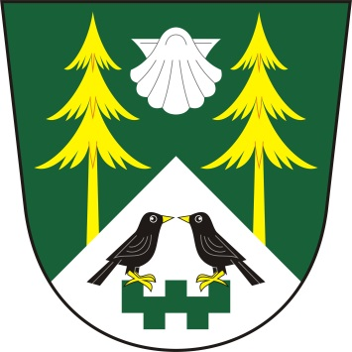
Dne 19.12.2025 od 18,00 hod se bude konat zasedání zastupitelstva obce Mezilesí
v budově OÚ

Obec Mezilesí, Mezilesí 14, 395 01 Pacov

Návrh programu

1.Zahájení
2. Schválení programu
3. Rozpočet na rok 2026
4. Schválení střednědobého výhledu na rok 2027 a 2028
5. Projednání plánu inventarizací za rok 2025
6. Rozpočtové změny číslo 3
7. Různé
8. Diskuze

V Mezilesí 10.12.2025 Stanislav Prokop
starosta obce

